- 学生申请转专业报名
菜单：学生端【我的】—【转专业申请】
菜单界面如下：
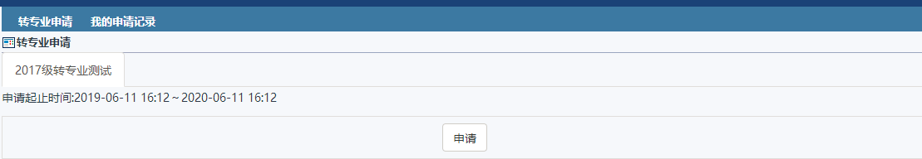
- 点击“申请”按钮，即可进入转专业申请界面
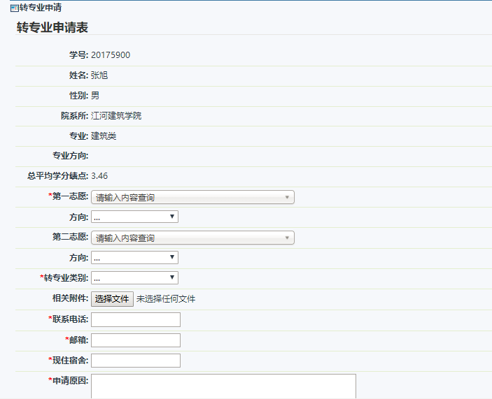
填写申请表后，点击“提交”按钮即可
- 在“我的申请记录”中可以查询到已申请的记录和审核进度
